MARTIN SYSTEM

Trainer

Минимум затруднений,
максимум эффективности

Инструкция по эксплуатации

ТЕХНИКА ДРЕССИРОВКИ СОБАК С ИСПОЛЬЗОВАНИЕМ ЭО 5
Какова мотивация собаки при дрессировке? 5
Философия дрессировки 5
Обучение 5
Отучение от нежелательных привычек 6
Обучение собаки должно быть ГУМАННЫМ, ПРОФЕССИОНАЛЬНЫМ и ЭФФЕКТИВНЫМ 6
Гуманное 6
Профессиональное 6
Эффективное 7
Техники применения электронного ошейника 7
Корректирующее воздействие (стимуляция) 7
Коррекция поведения (отучение от плохих привычек) 7
Избегание отрицательного воздействия (обучение) 7
Контактный метод (обучение) 8
Дрессировка глухих собак 8
ПРИЕМНИК ОШЕЙНИКА µTRAINER 10
Составные части ошейника 10
Составные части зарядного устройства (модуля) 10
Использование 11
Включение 11
Выключение ресивера (приемника) ошейника 11
Определение контакта электродов с кожей собаки 11
Инициализация ошейника и пульта дистанционного управления. 12
Сигнал низкого уровня заряда батареи ресивера. 12
Зарядка батареи ресивера 12
Режимы работы 13
Проверка функционирования 14
Как правильно надеть ошейник на собаку 15
Важные замечания по безопасности 15
Уход за устройством 16
Технические характеристики 16
ПУЛЬТЫ ДИСТАНЦИОННОГО УПРАВЛЕНИЯ 18
TT400 18
Составные части 18
Программирование пульта TT400 18
Включение и выключение пульта ошейника 19
Замена батареи питания 19
Технические характеристики 19
TT1000 21
Составные части 21
Программирование пульта TT1000 21
Включение и выключение пульта 23
Смена батареи питания 23
Технические характеристики 23
Пульт Pro Trainer PT3000 и пульт Beagle Master 24
Составные части: 24
Программирование пультов PT3000 и Master Beagle. 25
Включение и выключение пульта. 26
Смена батарей питания 27
Технические характеристики 27
ХАРАКТЕРНЫЕ ОСОБЕННОСТИ РЕСИВЕРА - SSC: НЕИЗМЕННОЕ ПО ОЩУЩЕНИЯМ ВОЗДЕЙСТВИЕ (ЗАПАТЕНТОВАНО) 28
ГАРАНТИЯ 29
СООТВЕТСТВИЕ 30
ПЕРЕРАБОТКА 30

Поздравляем! Вы только что приобрели высококачественное устройство, сделанное по передовым технологиям. Чтобы Вы могли использовать его с максимальным результатом, следуйте нашим советам.
Мы настоятельно рекомендуем, чтобы Вы тщательно прочитали параграфы по технике дрессировки собак (см. ниже), прежде чем использовать данное устройство.
Полное понимание этих инструкций позволит Вам наиболее эффективно использовать Ваше приобретение.

ТЕХНИКА ДРЕССИРОВКИ СОБАК С ИСПОЛЬЗОВАНИЕМ ЭО

Какова мотивация собаки при дрессировке?
Причины, которые могут побудить собаку подчиняться командам:
- выполнение команды приносит приятные ощущения;
- выполнение команды убирает неприятные ощущения (обучение);
- желание избежать отрицательного воздействия

Философия дрессировки
Вам надо обучить собаку чему-то или отучить ее от нежелательной привычки?

Обучение
Кинологи выделяют два вида подкрепления:
- положительное подкрепление = что-то приятное для собаки;
- отрицательное подкрепление = что-то неприятное для собаки.
Оба подкрепления побуждают животное воспроизводить определенное поведение. При использовании метода положительного подкрепления необходимо около 4000 - 6000 упражнений для относительного повиновения. Это является причиной того, что большинство людей терпит неудачу (недостаточное количество повторов упражнения).
Благодаря методу отрицательного подкрепления количество учебных повторов сокращается до 400 - 600 (в 10 раз быстрее).
Кроме того, в случае случайного редкого неповиновения животное намного лучше поймет коррекцию с помощью электронного ошейника.

Отучение от нежелательных привычек
Чтобы должным образом устранить нежелательное поведение, необходимо создать у собаки ассоциацию этого поведения с достаточно неприятным воздействием (отрицательным подкреплением).
Животное будет реагировать на неприятное воздействие благодаря инстинкту самосохранения (так же, как каждый нормальный человек немедленно отдернет руку от горячего предмета).
Информация для размышления: подсчитано, что 90% владельцев собак не занимались сознательной дрессировкой своего питомца, фактически ситуация прямо противоположна – это собака обучала своего хозяина реагировать на определенное поведение. Например, если собака лает, вы открываете для нее дверь, если она скребет свою миску, вы даете ей воды или еды и т.д.
Собака комфортно приспособилась к окружающей обстановке. Таким образом, у нее появилось множество нежелательных привычек, что заставляет ее хозяина испытывать неудобства.
Дрессировка собаки с помощью электронного ошейника - лучшее средство для решения проблем, связанных с нежелательным поведением. Это объясняет успех этих ошейников. Они отвечают потребностям владельцев собак и являются превосходным средством гармонизации отношений животного и его хозяина.

Обучение собаки должно быть ГУМАННЫМ, ПРОФЕССИОНАЛЬНЫМ
и ЭФФЕКТИВНЫМ

Гуманное
Собаки не люди. Они живут в стае. При демократии собака быстро становится «диктатором». ВЫ должны быть лидером в стае. Ваша собака должна вам подчиняться!

Профессиональное
В большинстве европейских стран запрещено “причинение животному страданий и/или жестокое обращение с ним”. Интерпретации таких законов различны в разных странах ЕС.
Организация ECMA представляет производителей электронных ошейников для собак и проводит работу в самых высоких политических кругах для одобрения данной продукции, что подразумевает соответствие строгим технологическим стандартам, а также заботу о животных и соответствие законам.

Эффективное
Импульсные ошейники чрезвычайно эффективны. Они быстро и на длительный срок обеспечивают решение проблем, которые при других условиях потребовали бы долгой, дорогостоящей и иногда неэффективный терапии. Благодаря импульсным ошейникам владельцы могут контролировать свободу своих питомцев и гарантировать их безопасность. В большинстве случаев эти инструменты помогают владельцам собак сохранять мир и покой соседей.

Техники применения электронного ошейника

Корректирующее воздействие (стимуляция)
Если собака игнорирует известную команду из-за сильных внешних раздражителей, достаточный уровень воздействия вернет ее под контроль. Корректирующее воздействие должно быть применено непосредственно при неповиновении или, в крайнем случае, в течение двух секунд после неповиновения.
В начале тренировок мы советуем Вам использовать и ошейник, и поводок (поводок заставляет собаку подчиниться, для того чтобы убрать неприятное воздействие). Через некоторое время, по достижении определенного уровня обучения, электронный ошейник становится «невидимым поводком».

Коррекция поведения (отучение от плохих привычек)
Создайте связь между достаточным неприятным воздействием и нежелательным поведением собаки. Отслеживайте, чтобы не сопровождать неприятное воздействие словами или жестами. Собака должна думать, что исключительно ее поведение приводит к неприятным ощущениям.

Избегание отрицательного воздействия (обучение)
Используйте в обучении вместе поводок и электронный ошейник (непрерывное воздействие на низком уровне). Ослабление натяжения поводка и остановка воздействия электронного ошейника являются незамедлительной наградой. Если после обучения собака отказывается выполнить известную команду, в наказание Вы можете использовать корректирующее воздействие (в течение максимум 1-2 секунд после неповиновения, с тщательно подобранным уровнем воздействия).

Контактный метод (обучение)
Используйте кратковременное воздействие на низком уровне (1/4 секунды) для усиления или сопровождения уже известной команды. Идея состоит в том, что собака принимает эту стимуляцию, сопровождающую команду с тем, чтобы позже принимать корректирующую стимуляцию в случае неповиновения. Кроме того, сопровождая приказ кратковременным (1/4 секунды) воздействием на низком уровне, можно ускорить его выполнение. Это сопровождающее воздействие заставляет собаку всегда быть наготове и концентрироваться.

Дрессировка глухих собак
При дрессировке глухих собак электронное воздействие является командой.
Пример:
- “Ко мне!” = двухсекундное воздействие на низком уровне, без вербальной команды;
- “Сидеть!” = воздействие на низком уровне длительностью 1/4 секунды, без вербальной команды.
После окончания дрессировки с применением указанных выше методов (за исключением пятого пункта) ошейник используется как подстраховка для контроля выученного поведения. Ошейник применяется, только если собака не выполняет вашу команду или выполняет ее медленнее, чем обычно.
ЭТО ВАЖНО
- Используйте электронный ошейник, только если собака здорова
- Если собака агрессивна, проконсультируйтесь со специалистом
- Следите, чувствует ли животное воздействие, наблюдая за собакой
- Электронное воздействие должно соответствовать ситуации
Перед использованием электронного ошейника, пожалуйста, внимательно прочитайте эту инструкцию и убедитесь, что вы хорошо поняли, как обращаться с данным устройством.

ПРИЕМНИК ОШЕЙНИКА µTRAINER

Составные части ошейника
- Очень прочный полупрозрачный поликарбонатовый корпус
- Петли для крепления ошейника
- Сменные электроды из нержавеющей стали
- Точка синхронизации (подключения ошейника)
- Световые индикаторы
- Зуммер
- Механизм вибрации
- Электрическая цепь для создания стимуляции и контроля ее интенсивности (SCC)
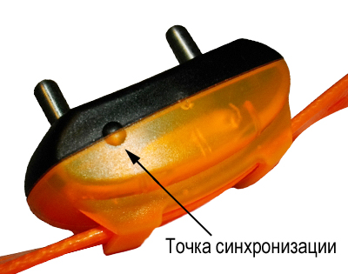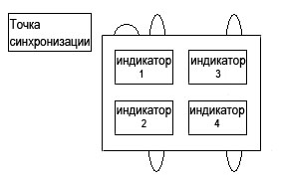

Составные части зарядного устройства (модуля)
- Разъем питания зарядного устройства
- Адаптер питания (дополнительно)
- Гнезда для электродов
- Точка синхронизации (при зарядке эта точка должна располагаться на одной стороне с точкой синхронизации ошейника)
- Магнит
- Зеленый световой индикатор
- Красный световой индикатор

Использование

Включение
Кратко поднесите пульт стороной, где указана отметка магнита пульта (TT400, TT1000, PT3000, Beagle Master) к точке синхронизации приемника ошейника
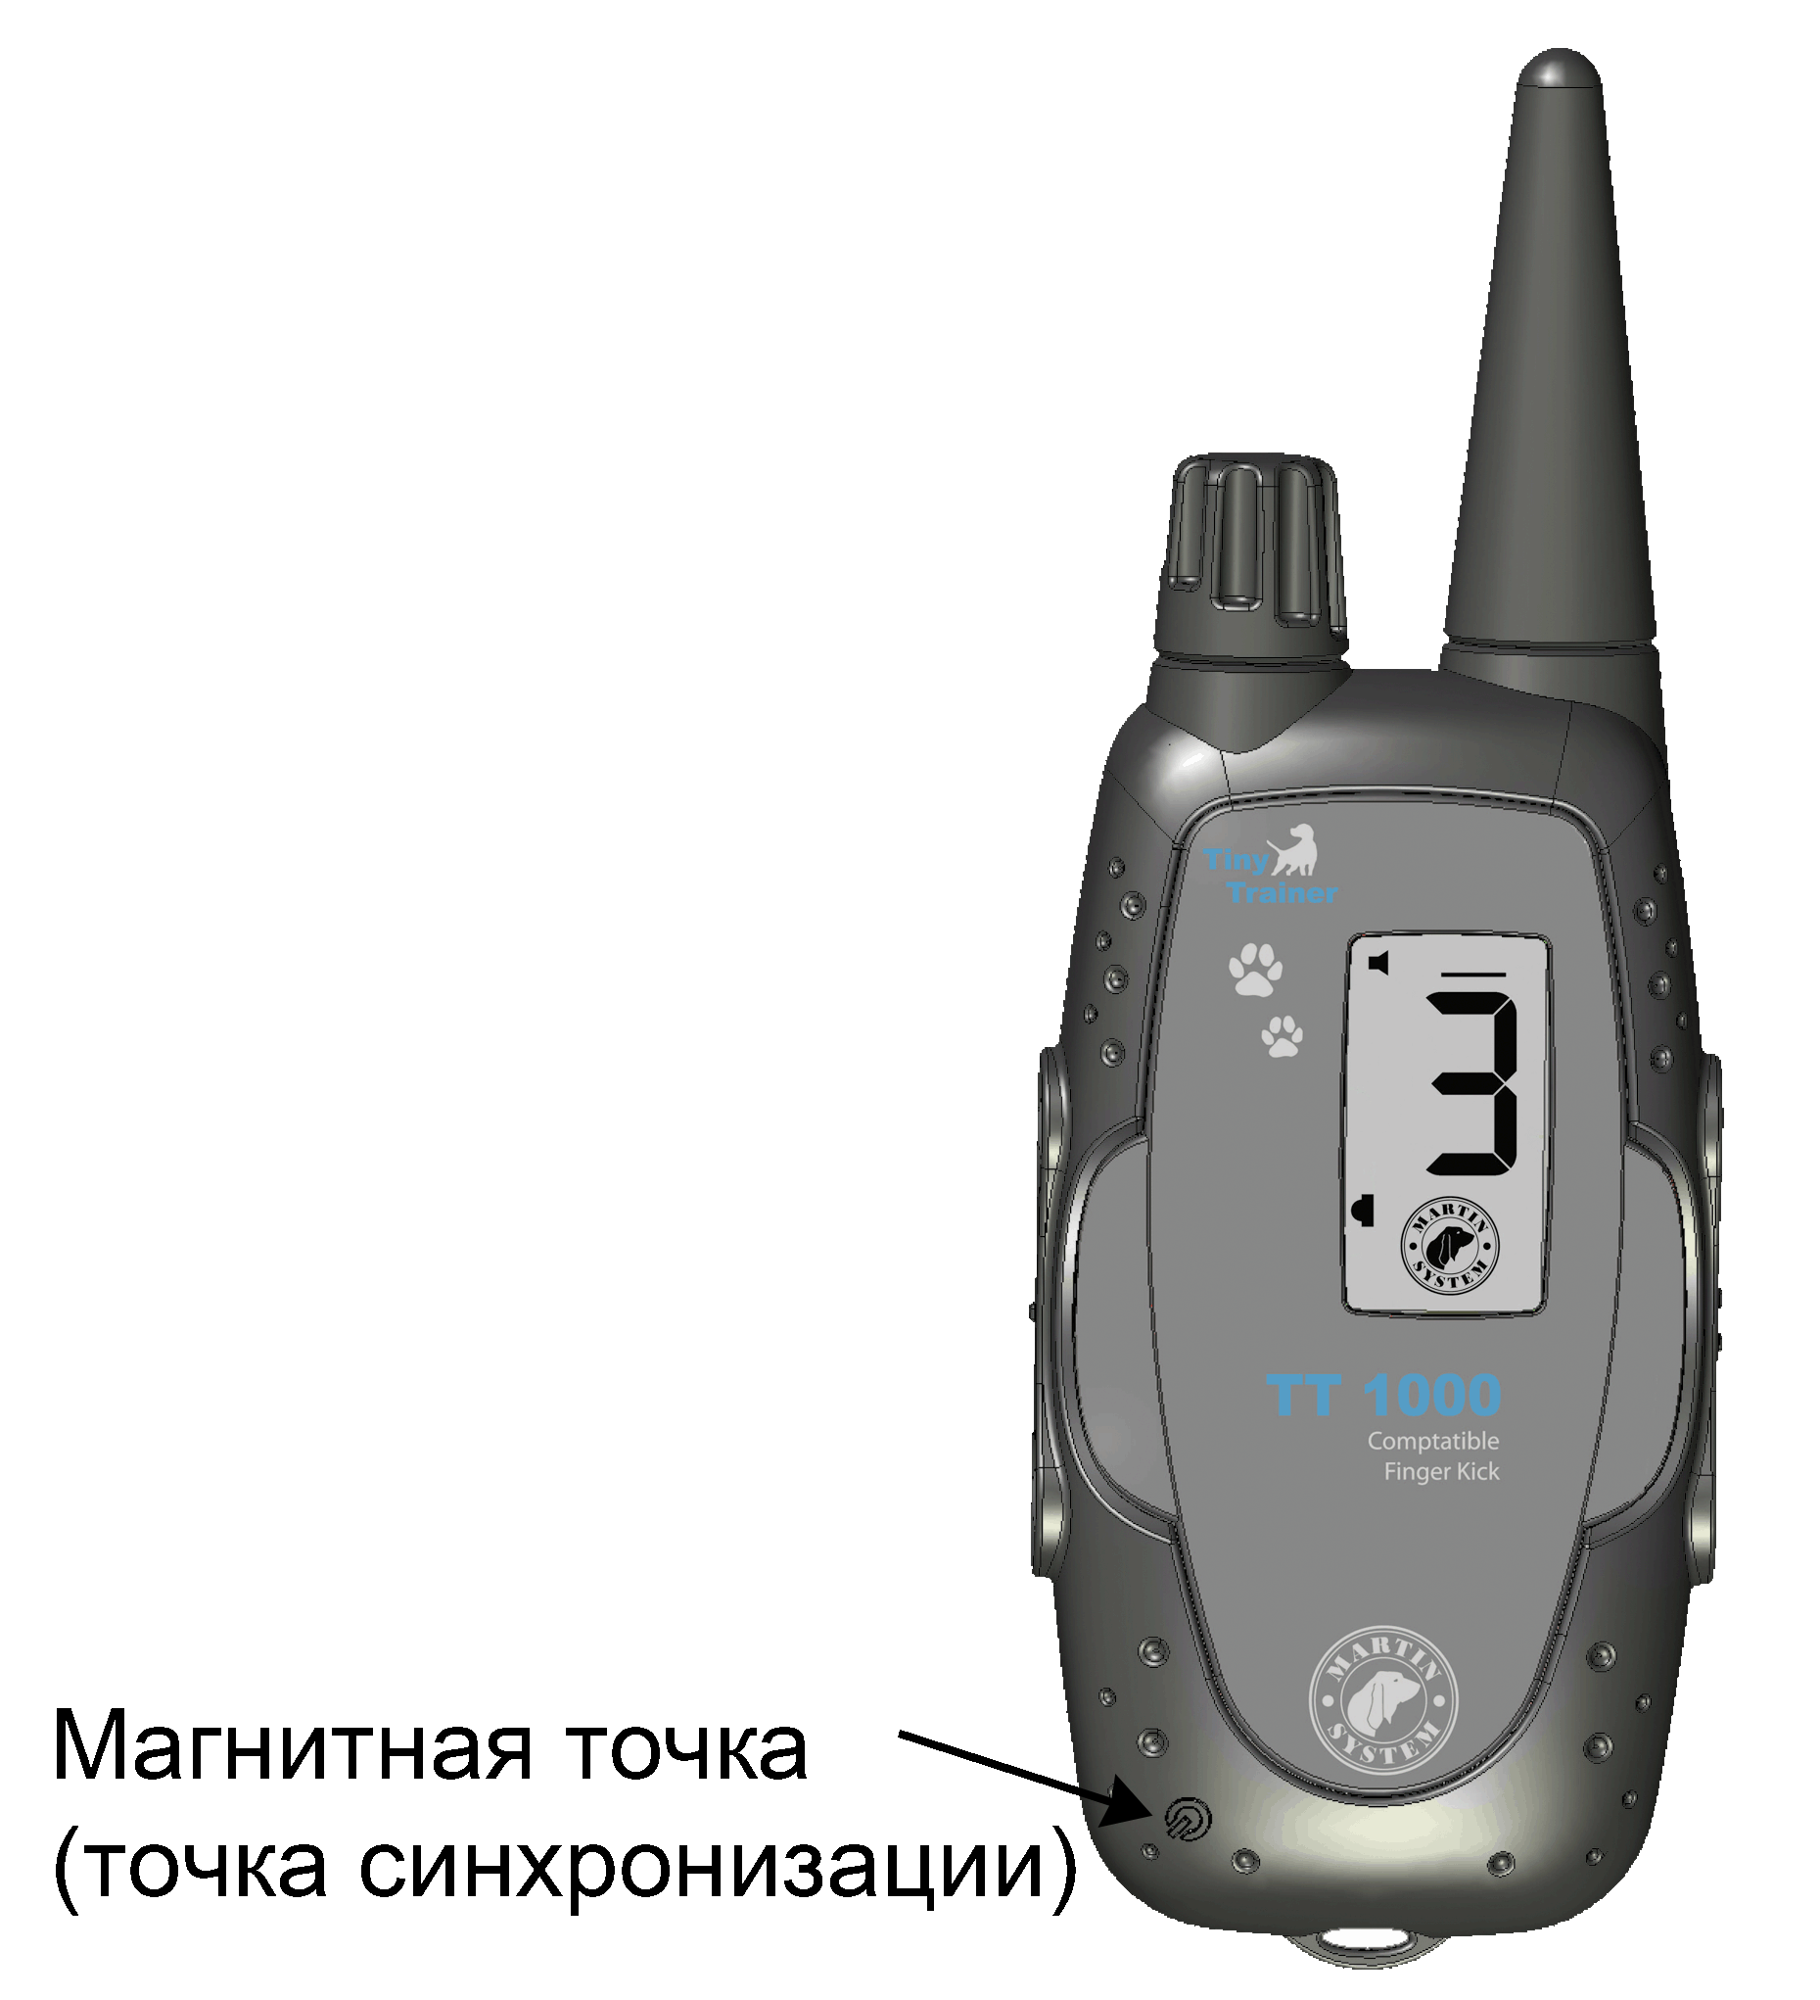
Эту манипуляцию (включение и выключение ошейника) надо производить именно с помощью краткого сближения пульта и ошейника специальными точками!
В случае, если вы поднесете пульт к точке включения ошейника (точке синхронизации) дольше, чем на 2 секунды, включения (выключения) не произойдет!
После включения ошейника прозвучит возрастающая мелодия, и загорятся индикаторы 1 и 2.
Теперь ошейник готов к использованию.

Выключение ресивера (приемника) ошейника
Кратко поднесите магнит пульта (TT400, TT1000, PT3000, Beagle Master) к точке синхронизации приемника ошейника. Прозвучит понижающаяся по тону мелодия, и загорятся индикаторы 3 и 4. Теперь ошейник в режиме ожидания.

Определение контакта электродов с кожей собаки
Ошейник оснащен системой определения качества контакта между электродами. Эта система срабатывает на одну минуту после включения ресивера и после каждой стимуляции.
- Если ресивер не определяет контакт после включения ошейника, последовательно вспыхивают 4 индикатора. Система определения работает в течение первой минуты после включения.
- После каждой стимуляции также происходит определение степени контакта. Если ресивер расположен плохо, 4 индикатора последовательно вспыхивают в течение максимум 30 секунд, пока снова не будет установлен контакт.
Внимание! В то время, пока ошейник «ищет» контакт, на собаку оказывается краткое воздействие. Чтобы оно не было неприятным для собаки, установите на пульте 1 уровень воздействия до того, как одеть ошейник на собаку.

Инициализация ошейника и пульта дистанционного управления.
Для того чтобы запрограммировать ресивер (ошейник) на работу с пультом дистанционного управления, следует выполнить следующие действия:
- Поместите и держите точку выключения (магнитную часть) передатчика (пульта) напротив точки конфигурации ресивера (ошейника) до тех пор, пока часто не замигают четыре световых индикатора.
- Уберите передатчик от ресивера на расстояние около 1м., а затем нажмите выбранную для ресивера кнопку воздействия на пульте (передатчике). Для подтверждения успешного завершения операции мигнут индикаторы 1 и 2.
Инициализацию пульта и ошейника (настройку) необходимо проводить после каждой подзарядки!

Внимание! Невозможно присоединить ошейник к передатчику, если передатчик находится в режиме кратковременного воздействия (для ошейников PT3000 и Beagle Master).

Сигнал низкого уровня заряда батареи ресивера.
При низком уровне заряда батареи ресивера будут часто мигать четыре световых индикатора. Батарея, не имея эффекта памяти, может нуждаться в подзарядке вне зависимости от оставшегося заряда.

Зарядка батареи ресивера
- Подсоедините разъем адаптера к зарядному модулю.
- Присоедините адаптер к источнику питания (220V, 12V гнездо прикуривателя, USB порт компьютера). Будет гореть красный индикатор на зарядном модуле.
- Присоедините ресивер к зарядному модулю, обратив внимание на то, чтобы отметка на модуле находилась под точкой синхронизации ресивера (чтобы эти точки находились на одной стороне).
Внимание! Ресивер должен быть выключен перед присоединением к нему зарядного модуля, иначе он может быть поврежден.
Ресивер
Ресивер определяет магнит в зарядном модуле.
- Звучит сигнал зуммера. Загораются индикатор 1 и 2.
- Четыре индикатора мигают как в случае синхронизации в течение 3 секунд.
- Четыре индикатора горят в течение 3 секунд для подтверждения начала процесса зарядки.
Зарядный модуль
Красный индикатор обозначает, что модуль включен.
Когда ошейник присоединен к модулю, мигает зеленый индикатор.
Частота вспышек зеленого светового индикатора будет возрастать, показывая ход процесса зарядки ресивера.
Когда зеленый индикатор мигает непрерывно, зарядка завершена.
Полная зарядка батареи занимает приблизительно 8 часов.
Внимание
- USB порты некоторых компьютеров не имеют достаточной мощности для полной зарядки батареи (см. спецификацию зарядного модуля). Martin Systems ни при каких обстоятельствах не несет ответственности за повреждение USB порта.
- Никогда не пытайтесь зарядить таким образом другую модель ресивера, это приведет к поломке ресивера и/или зарядного модуля.

Режимы работы
Продукт снабжен зуммером, механизмом вибрации и системой электронной стимуляции. Он запрограммирован на фабрике таким образом, чтобы работал звуковой сигнал одновременно с вибровоздействием и электростимуляция. Для изменения этих настроек, вы должны либо указать эту опцию при заказе ошейника, либо самостоятельно настроить ее через USB, используя комплект для конфигурации (продается отдельно).
Данный комплект позволяет менять режим работы.
Существует 3 режима работы:
- Только звук (и/или вибрация)
- Только стимуляция
- Стимуляция со звуком (и/или вибрацией)
Изменяемые настройки:
- Режим вибрации вкл/откл
- Звуковой сигнал вкл/откл
- Изменение частоты зуммера (согласно интенсивности уровня стимуляции)
- Изменение и параметров стимуляции
- Изменение режима вибрации (согласно интенсивности уровня стимуляции)
- Продолжительность предварительного предупреждения (от 0,5 до 2 секунд)

Проверка функционирования
Для проверки функционирования устройства используйте тестовую лампочку.
Установите зажимы-крокодильчики на электроды (контакты) ошейника, затем пошлите сигнал воздействия с пульта (передатчика).
Если ресивер работает правильно, тестовая лампочка загорается при каждом импульсе.
Если тестовая лампочка не загорается при уровне воздействия >1, свяжитесь с продавцом.
Если собака не реагирует на импульсы, убедитесь, что ошейник правильно одет на собаку и есть постоянный контакт с кожей животного, далее повторите данный тест на различных дистанциях, чтобы установить, является ли это проблемой радиуса. Если это так, поменяйте батареи.

Как правильно надеть ошейник на собаку
Надевая ошейник на собаку, убедитесь, что приемник размещен сбоку на шее собаки, в районе скулы, в самом узком месте шеи, очень высоко, в отличие от обычного ошейника, а электроды помещены под шерсть для хорошего контакта с кожей собаки. Степень затянутости ремня очень важна при использовании ошейника. Если ремень ошейника затянут слишком свободно, электроды не будут контактировать с кожей собаки, и она не почувствует воздействие. Если ремень будет затянут слишком сильно, то собаке будет трудно дышать.
В разделе «Определение контакта электродов с шеей собаки» содержатся инструкции по проверке правильного расположения ошейника.

Важные замечания по безопасности
- Никогда не оставляйте ошейник на шее животного на длительное время (не больше, чем на восемь часов подряд). Это может привести к раздражению кожи на шее собаки из-за давления и трения электродов (контактов) приемника.
- Ежедневно проверяйте шею собаки на предмет натертостей, раздражения кожи, любых ранений в контактирующей с электродами области шеи животного. В случае обнаружения данных симптомов, немедленно снимите ошейник и проведите соответствующее лечение. Прежде чем снова надеть на собаку ошейник, убедитесь, что кожа полностью зажила (по возможности затягивайте ремень ошейника менее туго, чем он был затянут ранее, когда появилось раздражение). Если состояние кожи не улучшается, проконсультируйтесь с ветеринаром.
- По мере загрязнения мойте и дезинфицируйте шею собаки, а также электроды приемника. Используйте губку или влажную ткань и дезинфицирующий раствор. Не надевайте на собаку загрязненный ошейник.
- Если у Вашей собаки слабое здоровье, прежде чем использовать электронный ошейник, проконсультируйтесь с ветеринаром.
- Избегайте использования электронных ошейников на собаках, возраст которых меньше 3 месяцев.
- Для оптимизации использования устройства требуется минимальная базовая дрессировка собаки (собака приучена к поводку и обычному ошейнику, реагирует на свою кличку, имеет контакт с хозяином).

Уход за устройством
- Регулярно проверяйте, хорошо ли прикручены электроды.
- Регулярно проверяйте соединения.
- Регулярно очищайте электроды с помощью медицинского спирта

Технические характеристики
Ошейник (* вес 95г)
Размер | 22х35х55 мм
Вес | 34 г
Источник питания | 3.7 V 200 мА литий-полимерная батарея
Частота | 869 МГц
Антенна | Встроенная
Рабочая температура | От -20°С до +40°С
Водонепроницаемые соединения
Индикатор разрядки батареи
Электроды из нержавеющей стали высокого качества
Совместим с передатчиками Tiny Trainer и Pro Trainer
Легкое включение (магнитный выключатель)
Зарядный модуль
Размер | 20х35х55 мм
Вес | 20 г
Источник питания | 6 V DC +-5%, 500 мА макс.
Рабочая температура | От -20°С до +40°С
Совместим с ошейниками µTrainer
Кабель | Mini USB B female
Адаптер
Размер | 35х45х75 мм
Вес | 105 г
Вход AC | 110-240 V 50-60 Гц
Вход DC | 12-24 V
Выход | 6 V +-5% 500 мА
Кабель | USB A female
Длина кабеля | Около 1,5 м
Кабель | USB A male <-> Mini USB B male

ПУЛЬТЫ ДИСТАНЦИОННОГО УПРАВЛЕНИЯ
Внимание. Появление на дисплее символов «Звук» и «Предупреждение» означает, что может быть как «Звук и/или вибрация», так и «Предупреждающий звуковой сигнал и/или вибрация», в зависимости от установок ошейника.

TT400
Пульт Tiny Trainer TT400 рассчитан на 1 собаку.

Составные части
Пульт
Передняя сторона Правая боковая сторона
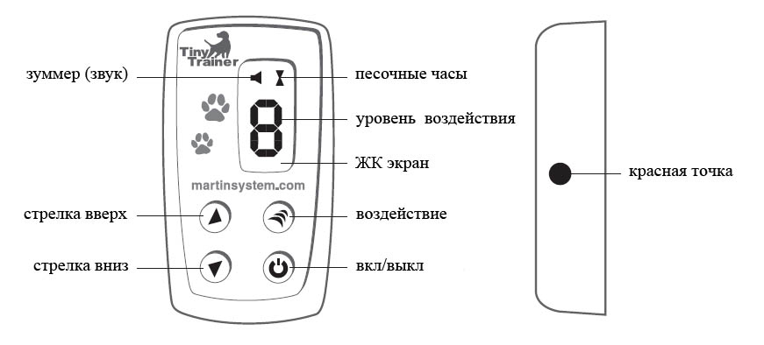

Программирование пульта TT400
Программирование режима режимов работы
Доступны 4 режима работы:
- Воздействие и звуковой сигнал одновременно (воздействие сопровождается звуковым сигналом)
- Предупреждающий звуковой сигнал (звуковой сигнал при кратком нажатии кнопки воздействия, стимуляция при нажатии кнопки воздействия более чем на 1 секунду)
- Импульс без звука (стимуляция без какого-либо звукового сигнала)
- Только звуковой сигнал (только звуковые сигналы без стимуляции)
Для смены режима работы нажмите и держите кнопку «вкл/выкл» на пульте дистанционного управления. ЖК экран последовательно отобразит знак зуммера для обозначения режима «Звук и импульс», знак зуммера и песочные часы для режима «Предупреждающий звуковой сигнал» и не отобразит ничего, за исключением уровня воздействия для режима «Импульс без звука». Для использования режима «Только звук» установите уровень воздействия «0».
Установка уровня воздействия
Уровень воздействия устанавливается с помощью пульта. Когда пульт включен, на ЖК экране отображается выбранный уровень воздействия. Для изменения уровня воздействия нажмите кнопку «стрелка вверх» для увеличения воздействия или кнопку «стрелка вниз» для уменьшения воздействия. Доступны уровни воздействия от 0 до 9, уровень 0 используется для передачи только звуковых сигналов.

Включение и выключение пульта ошейника
Для включения пульта ошейника быстро нажмите любую кнопку. На ЖК экране отобразится уровень воздействия и выбранный режим. Если пульт был включен нажатием кнопки воздействия, для стимуляции необходимо нажать эту кнопку второй раз. Пульт отключается автоматически через минуту простоя или кратковременным нажатием кнопки «вкл/выкл».

Замена батареи питания
Для того чтобы открыть отсек батареи, нажмите пальцем на отметку и потяните крышку отсека вниз. Выньте батарею из отсека. Вставьте новую батарею, соблюдая полярность («+» вверх). Установите на место крышку отсека батареи; убедитесь, что она установлена правильно. Используйте только литиевые батареи CR2430 3V.

Технические характеристики
Ошейник и тестовая лампочка поставляются в красном чемоданчике с подложкой из пеноматериала.
Для одной собаки.
Гарантия 2 года

Размер | 73х40х20 мм
Вес | 42 г
Источник питания | 3V литиевые батареи типа CR2430
Время работы в режиме ожидания | 2 года в режиме ожидания
Радиус | 400 м
Частота | 869.500 МГц
Макс. мощность радиоизлучения | 35 мВт
Встроенная антенна
Количество уровней воздействия | 9
Рабочая температура | От -20°С до +40°С

TT1000
Позволяет контролировать 2 собаки, 1 кнопка воздействия для каждой собаки.

Составные части
Пульт
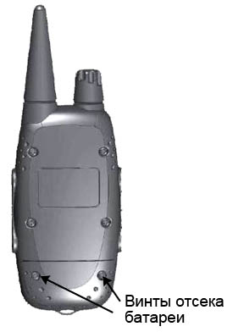
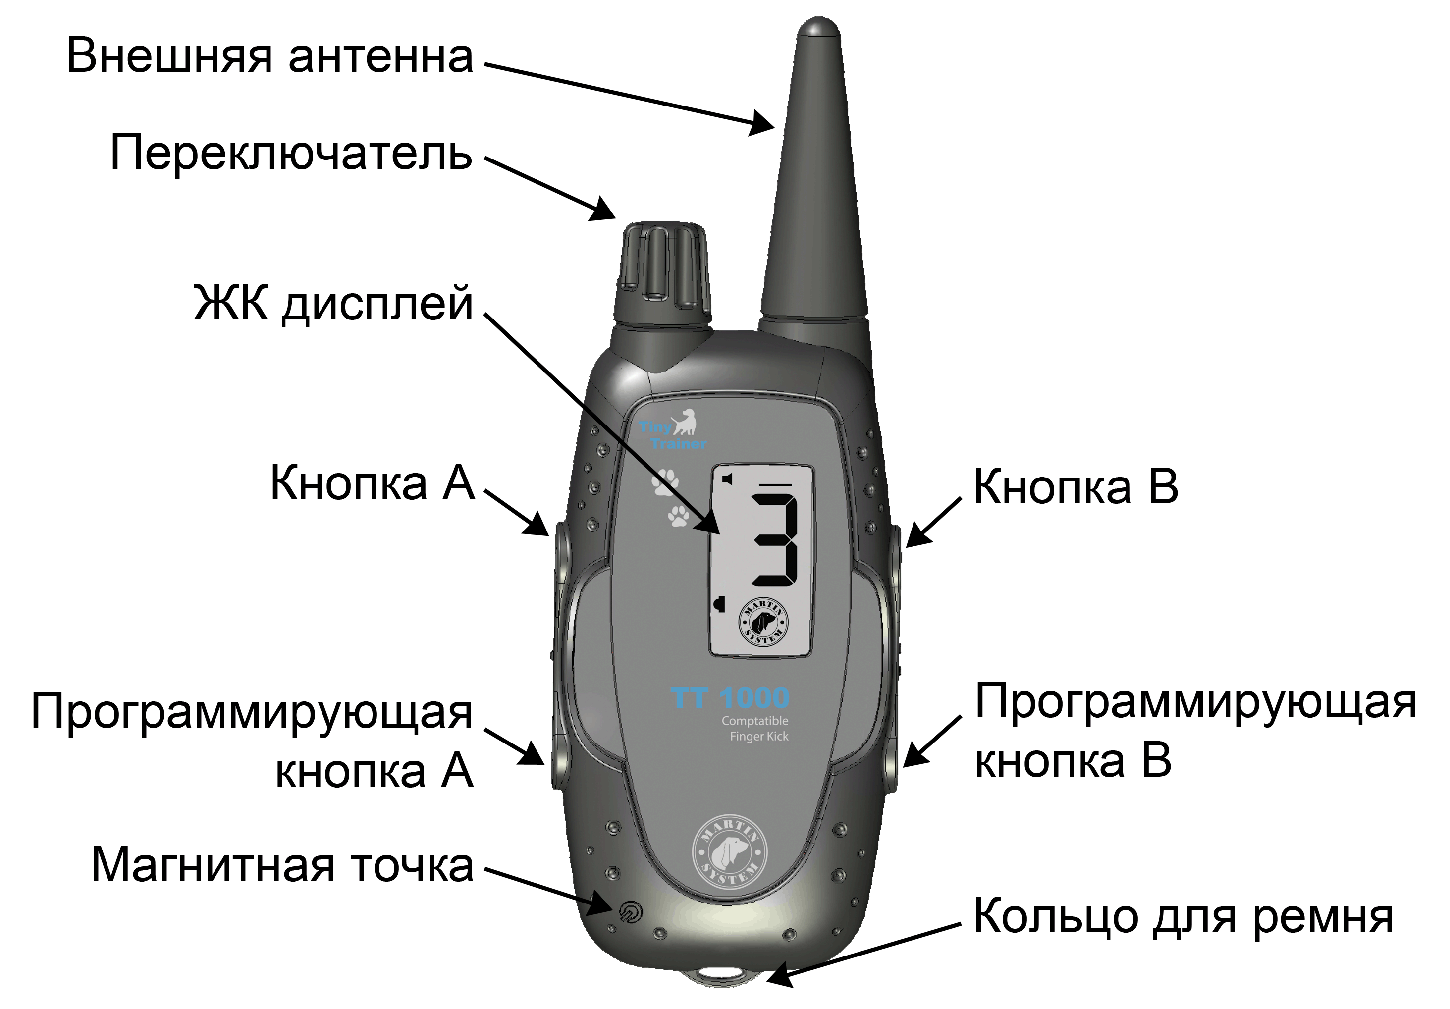
Дисплей
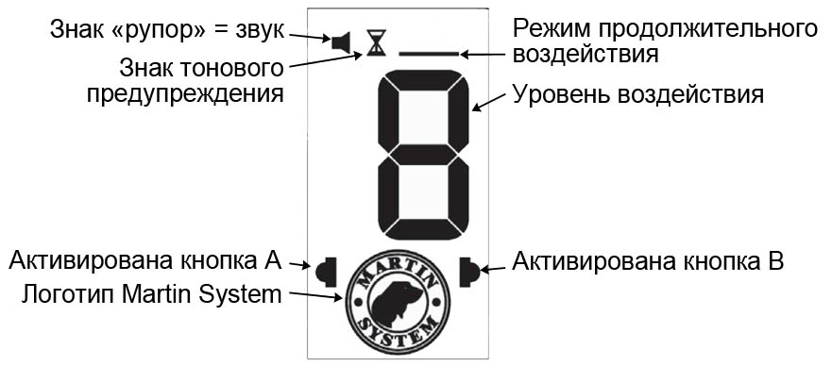

Программирование пульта TT1000
Программирование режима кнопки
Каждая кнопка (кнопка А или В) может быть отдельно запрограммирована.
Длительное нажатие программирующей кнопки A изменяет режимы кнопки А. Три режима (продолжительное воздействие, продолжительное воздействие со звуковым сигналом, предупреждающий звуковой сигнал) последовательно отображаются на экране.
Для выбора необходимо прекратить нажатие кнопки, когда на экране отобразится желаемый режим. Повторите действия, используя программирующую кнопку Б для программирования кнопки Б.
Внимание! Нулевой уровень воздействия возможен только в режиме продолжительного воздействия со звуковым сигналом!
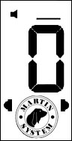 | 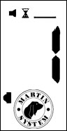 | 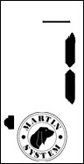 | 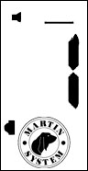
Продолжительный звуковой сигнал без стимуляции | Предупреждающий сигнал:  звуковой сигнал, затем стимуляция со звуковым сигналом | Продолжительная стимуляция | Продолжительная стимуляция со звуковым сигналом
Программирование уровня стимуляции
Выберите ошейник быстрым нажатием программирующей кнопки А для кнопки/ошейника А или программирующей кнопки В для кнопки/ошейника В. Установите переключатель на желаемый уровень.
Внимание! Для программирования или изменения уровня воздействия используйте только программные кнопки A или Б во избежание непреднамеренного воздействия на собаку.
Пример программирования ошейника 1:
Кратковременно нажмите на программирующую кнопку А для выбора собаки/ошейника 1.
Поворачивайте переключатель по часовой стрелке, пока не будет достигнут желаемый уровень стимуляции.
Нажмите и держите нижнюю кнопку, на дисплее последовательно отобразятся режимы работы. Отпустите кнопку, когда на дисплее отобразиться желаемый режим работы.

Включение и выключение пульта
Для включения пульта кратковременно нажмите любую кнопку. На дисплее отобразится запрограммированный уровень стимуляции и режим работы.
Пульт выключается автоматически после 4 часов простоя. Он также может быть выключен поворотом переключателя против часовой стрелки. Когда устройство выключено или находится в режиме ожидания (после 30 мин. простоя), его можно снова включить нажатием любой кнопки.

Смена батареи питания
Если устройство не работает должным образом (маленький радиус действия и др.), поменяйте батарею питания.
- Откройте крышку на задней стороне пульта, отвинтив удерживающие ее винты.
- Выньте батарею питания.
- Вставьте новую батарею питания, соблюдая указанную полярность.
- Закройте крышку, убедившись, что поместили ее в правильное положение, и закрутите винты
Используйте только литиевые батареи CR2 3V.

Технические характеристики
Ошейник и тестер поставляются в красном чемоданчике с пеноматериаловой прокладкой.
Для двух собак.
Второй ошейник (ресивер) дополнительно.
Гарантия 2 года.
Размер | 160х55х24 мм
Вес | 92 г
Источник питания | 3V 900 мA литиевые батареи типа CR2
Время работы в режиме ожидания | 2 года в режиме ожидания
Радиус | 1000 м
Частота | 869.500 МГц
Макс. мощность радиоизлучения | < 5000 мВт
Встроенная антенна
Количество уровней воздействия | 9
Рабочая температура | От -20°С до +40°С

Пульт Pro Trainer PT3000 и пульт Beagle Master
Пульт Pro-Trainer 3000 позволяет контролировать одну или двух собак, 2 кнопки воздействия на каждую собаку.
Пульт Pro-Trainer Beagle Master 4 by 4 позволяет контролировать от 1 до 4 собак, 1 кнопка воздействия на каждую собаку.

Составные части:
Пульт
Дисплей
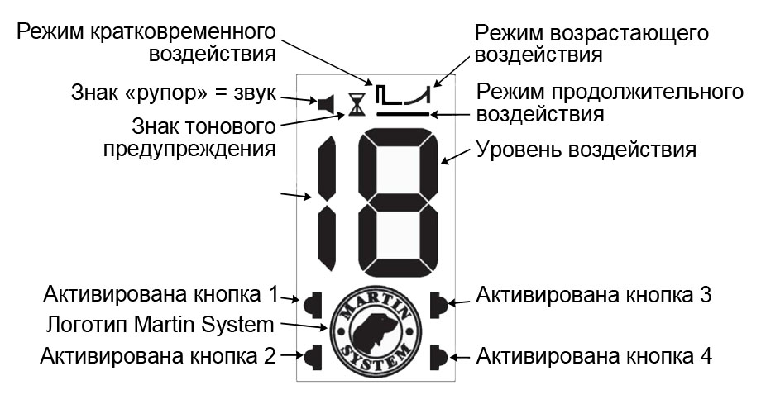

Программирование пультов PT3000 и Master Beagle.
Программирование режимов кнопки.
Чтобы выбрать кнопку для программирования, кратковременно нажимайте кнопку «Р» (программирующая кнопка). На дисплее будут отображаться значки, соответствующие кнопке (1, 2, 3, 4). Выберите кнопку, которую Вы хотите запрограммировать.
Долговременное нажатие на программирующую кнопку включает выбор режима. Значки, соответствующие режимам работы, будут последовательно отображаться на ЖК дисплее. Для осуществления выбора прекратите нажатие кнопки, когда на дисплее отобразится желаемый режим.
Модель пульта Pro Trainer 3000 имеет по две кнопки воздействия для каждой из двух собак, для этих кнопок могут быть запрограммированы разные режимы воздействия.
Внимание! Нулевой уровень воздействия возможен только в режиме продолжительного воздействия и в режиме кратковременного воздействия со звуковым сигналом!
Режимы «Возрастающее воздействие» и «Возрастающее воздействие со звуковым сигналом» доступны только в модели PT3000.
 |  | 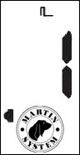 | 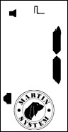
Продолжительный звуковой сигнал () или кратковременный звуковой сигнал () | Предупреждающий сигнал:  звуковой сигнал, затем стимуляция со звуковым сигналом | Кратковременное воздействие | Кратковременное воздействие со звуковым сигналом
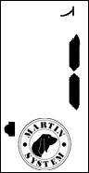 | 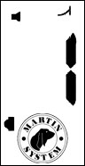
Возрастающее воздействие | Возрастающее воздействие со звуком | Продолжительное воздействие | Продолжительное воздействие со звуковым сигналом
Программирование уровня воздействия
Выбор уровня воздействия производится при помощи пульта дистанционного управления.
Когда он включен, уровень воздействия отображается на ЖК экране.
Чтобы изменить этот уровень, поверните переключатель. Уровни регулируются в пределах от 0 до 18. Нулевой уровень воздействия используется только для того, чтобы посылать звуковые сигналы.
Пример программирования ошейника 1:
Кратковременно нажимайте на программирующую кнопку для выбора ошейника. На дисплее будут отображаться значки кнопок/ошейников 1, 2, 3, 4. Выберите кнопку 1.
Нажмите и держите программирующую кнопку, на дисплее последовательно отобразятся режимы работы. Отпустите кнопку, когда на дисплее отобразиться желаемый режим работы.
Выберите уровень воздействия (от 0 до 18) при помощи переключателя (см. «Программирование уровня воздействия»).
Повторите операцию для других кнопок.

Включение и выключение пульта.
Для включения пульта кратковременно нажмите любую кнопку. На ЖК дисплее отобразятся текущие настройки (уровень интенсивности воздействия и режим работы). Пульт отключается автоматически через 4 часа простоя.
Для экономии заряда батареи питания возможно выключение пульта поворотом переключателя против часовой стрелки. Когда пульт выключен или находится в режиме ожидания (после 30 минут простоя), необходимо нажать на любую кнопку, чтобы он снова включился.

Смена батарей питания
Если устройство не работает должным образом (маленький радиус действия и др.), поменяйте батарею питания.
- Откройте крышку на задней стороне пульта, отвинтив удерживающие ее винты.
- Выньте батарею питания.
- Вставьте новую батарею питания, соблюдая указанную полярность.
- Закройте крышку, убедившись, что поместили ее в правильное положение, и закрутите винты
Используйте только литиевые батареи CR2 3V.

Технические характеристики
Ошейник и тестер поставляются в красном чемоданчике с пеноматериаловой прокладкой.
Для контроля 1-2 или 1-4 собак (в зависимости от модели).
Дополнительные ошейники (ресиверы) 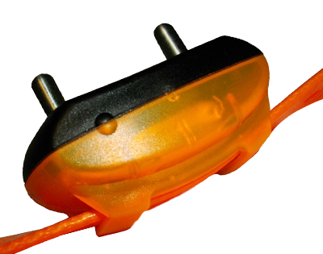Гарантия 2 года.
Размер | 160х55х24 мм
Вес | 92 г
Источник питания | 3V 900 мA литиевые батареи типа CR2
Время работы в режиме ожидания | 2 года в режиме ожидания
Радиус | 1000 м
Частота | 869.500 МГц
Макс. мощность радиоизлучения | 5000 мВт
Встроенная антенна
Количество уровней воздействия | 18
Рабочая температура | От -20°С до +40°С

ХАРАКТЕРНЫЕ ОСОБЕННОСТИ РЕСИВЕРА - SSC: НЕИЗМЕННОЕ ПО ОЩУЩЕНИЯМ ВОЗДЕЙСТВИЕ (ЗАПАТЕНТОВАНО)
SSC является революционной инновацией в индустрии электронных устройств для дрессировки животных. Наконец появилась возможность воздействовать на животное во всех погодных условиях на одинаковом по ощущениям уровне (поэтому непреднамеренное высокое воздействие из-за изменения уровня влажности шкуры животного стало невозможным). Тогда как обычные устройства при постоянной выходной мощности дают воздействие, изменяющееся в зависимости от условий использования (влажность, сопротивление кожи животного и т.д.), Martin System гарантирует неизменное по ощущениям воздействие, не зависящее от условий эксплуатации прибора таких как:
- влажность кожи животного;
- длина, диаметр и тип электродов;
- толщина меха животного и подшерстка,
благодаря мгновенной интеллектуальной регулировке выходной мощности.
В общих чертах:
Система работает как термостат в доме. Если он установлен на 20 градусов, нагрев будет больше зимой, в период отрицательных температур, чем летом, в период положительных температур. Потребление энергии меняется, а температура в доме остается на прежнем уровне.
Благодаря этому инновационному запатентованному изобретению Martin System потребитель получает устройство, производящее воздействие на уровне, полностью соответствующем желанию пользователя и нуждам животного. Эта техническая инновация очень полезна для собаки и для ее владельца. Стало возможным сразу подобрать уровень интенсивности воздействия в соответствии с фактически требуемым уровнем.
Сравнение действия электронного ошейника с SSC и без SSC в условиях влажности.
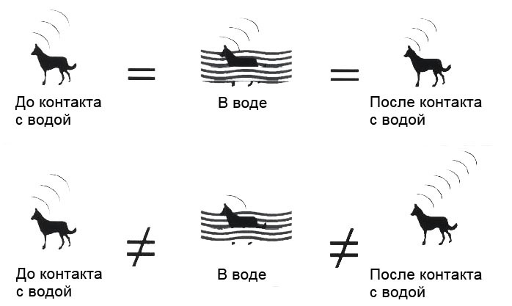
Запатентованная система SSC поддерживает ощущение воздействия на постоянном уровне, вне зависимости от условий эксплуатации.
Эта эксклюзивная система присутствует в ошейниках Martin System следующих моделей:
- Tiny Trainer 200
- Tiny Trainer 400
- Tiny Trainer 200 HFT(hands-free)
- Tiny Trainer 1000
- Pro Trainer 3000
- Beagle Master 4 by 4
- µ Trainer

ГАРАНТИЯ
Martin System дает двухлетнюю гарантию на свои устройства (производственные дефекты, составные части и работа устройства).
Чтобы пользоваться преимуществами данной гарантии, необходимо вернуть заполненный гарантийный сертификат в течение 10 рабочих дней со дня покупки.
Эта гарантия распространяется на все неисправности, появившиеся в процессе правильной эксплуатации.
Гарантия не распространяется на неисправности, являющиеся результатом несчастных случаев и/или неправильного использования.
В случае обнаружения дефекта Martin System оставляет за собой право выбора между ремонтом или заменой устройства.
Гарантия не распространяется на:
- замену батарей;
- замену ремня;
- повреждения при транспортировке устройства в гарантийный центр;
- неисправности продукции, являющиеся результатом небрежного обращения или неправильного использования;
- неисправности продукции, являющиеся результатом ремонта неуполномоченными лицами.
Martin System не несет ответственность за ущерб, причиненный в результате неправильного использования устройства или его поломки.
Гарантия не распространяется на продукцию, если приложенный гарантийный талон не был заполнен и возвращен Martin System.
Martyn System предоставляет быстрое и эффективное техническое обслуживание (в наших магазинах обычно менее чем за 48 часов).

СООТВЕТСТВИЕ 
Все электронные устройства для дрессировки собак, разработанные и поставляемые Martin System, прошли необходимые европейские тесты соответствия. Пожалуйста, проконсультируйтесь с местными компетентными органами власти перед использованием вне стран ЕС.

ПЕРЕРАБОТКА 
Согласно соответствующему постановлению, все отработанные электрические и электронные устройства должны быть переработаны. Если Вы больше не нуждаетесь в устройстве, или оно неисправно, не выбрасывайте его в мусоропровод. Верните устройство продавцу или, если это невозможно, свяжитесь с нашим отделом по работе с клиентами для получения дальнейшей информации.
Изготовлено в соответствии с правилами ECMA.

ООО «Петтра»
Тел.: (495) 9352300; (495) 9356561
Бесплатные звонки из регионов 8 800 2000 858
www.pettra.ru; e-mail: support@pettra.ru

